Убитый 6 лет назад афроамериканский активист находился под наблюдением ФБР
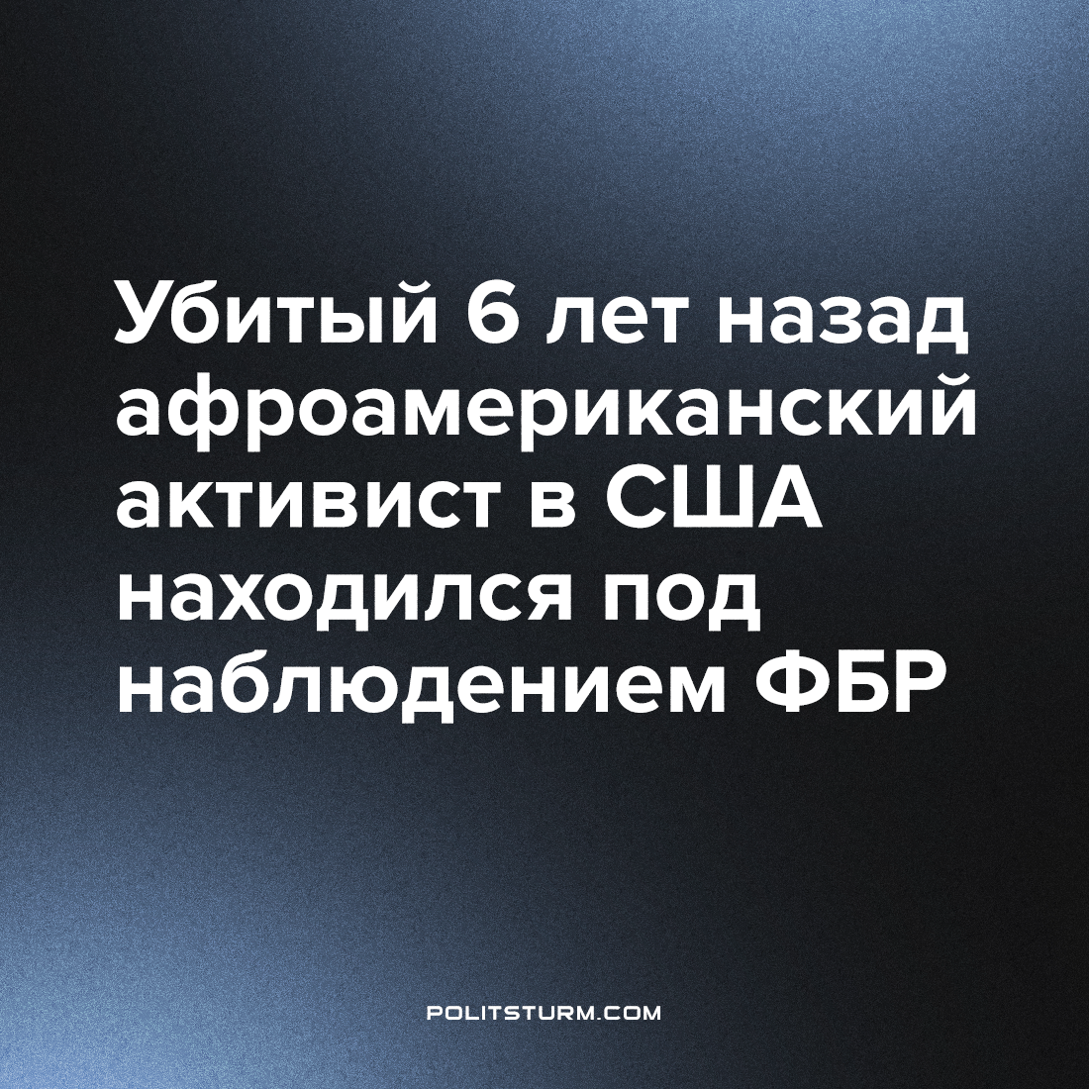

Оригинальная статья
2022-10-12
2 мин. на чтение

Все эти годы продолжает действовать и спокойно выполнять свою работу программа ФБР «Коинтелпро». Недавно были обнародованы значительно отредактированные файлы, из которых видно, что независимый активист по борьбе с полицейской жестокостью Даррен Силс находился под пристальным федеральным наблюдением незадолго до своего убийства.
В июне 2016 года, менее чем за четыре месяца до убийства, в соответствии с законом о свободе распространения информации стало известно, что Силс был “задержан в ходе расследования” вместе со своим младшим братом во время остановки движения полицейским департаментом Фергюсона. Стоило Силсу остановиться, как полицейские сразу выскочили из машины с оружием наготове, вытащили Силса из автомобиля и надели наручники.
По словам Силса, полиция Фергюсона вызвала по телефону людей, которых Силс называет “детективами”, и которые во время задержания незаконно обыскали его машину (или, по крайней мере, не объявили должным образом о своих законных правах на это). Эти “детективы” якобы спросили Силса, посещал ли он митинг Трампа и писал ли он о тогдашнем кандидате в президенты Трампе на Facebook, сказав Силсу, что ему “следует лучше выбирать врагов”.
Важным в этом деле является то, как произошло задержание – при содействии агента ФБР и федерального маршала США. Очевидно, что это задержание не касалось нарушений ПДД, которые были приведены офицерами в качестве причины для будущего ареста Силса. Вероятно, что “детективы”, упомянутые Силсом, на самом деле были теми самыми агентом ФБР и маршалом, которые указаны в досье.
После ареста в досье Силса была добавлена запись: “Ордер на арест субъекта остаётся в силе, если дополнительные остановки автомобиля будут сочтены оправданными”. Как минимум два раза в год юрисконсульт местного отделения ФБР должен был рассматривать дело Силса и давать юридические рекомендации по вопросу о продолжении расследования. К следующему рассмотрению дела Силс был уже мёртв, а официальное расследование убийства было поставлено под серьёзное сомнение свидетелями и отцом Силса.
Местному исследователю был предоставлен доступ к досье Даррена Силса в ФБР – но не ко всем 900 страницам. Из всего этого материала менее 45 страниц стали частично доступны.
Очевидно, что на оставшихся 865 страницах есть материалы, которые могли бы раскрыть слишком много информации о политике и деятельности ФБР в отношении активистов, борющихся за права афроамериканцев. В примечаниях прямо поясняется, что многие сокращения были добавлены для того, чтобы сохранить в тайне “методы и процедуры расследования”. Эти детали могут даже касаться скоординированного использования массивной сети наблюдения, созданной полицией для слежки за активистами, выступающими против жестокости полиции.
Активная деятельность Силса была особенно заметной из-за его принципиальной позиции по тем, кто стремился поживиться на внимании СМИ к убийствам чернокожих американцев полицией. Его позиция на сегодня полностью себя оправдала, учитывая то, в получении скольких миллионов долларов были уличены лидеры организации BLM, которые они присваивали из работы на низовом уровне.
Подобно тому, как расстрел Бреонны Тейлор вскрыл серьёзные подробности о причастности полиции к вытеснению жителей из благоустроенных районов в интересах застройщиков, убийство и поджог Даррена Силса могут дать больше ответов, которые скрываются за обугленными телами нескольких граждан-активистов, и показать истинную политику американского капитализма.
Источники: Riverfront Times – “Ferguson Activist Darren Seals Was Surveilled by FBI, File Shows” от 16 сентября 2022 г.
Twitter
The Final Call – “‘We Won’t Be Quiet!’ – A proud father, activists demand answers in death of Ferguson ‘martyr’ Darren Seals” от 14 сентября 2016 г.

Оригинальная статья

